La communication en entreprise
Le Slogan

Co-Int Français  Vous allez… | - Réaliser un SLOGAN pour votre entreprise

Contexte de l’activité
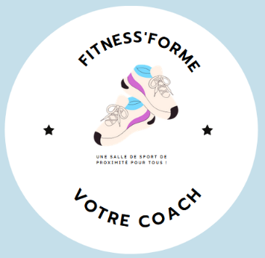

Fitness’Forme  4 Avenue Thiers – 33000 Bordeaux  Activité : sport de fitness en salle | 680 Adhérents  Abonnement mensuel 39,90 €  Options « forfait coaching »  Siret 651 998 056 00098 - Code APE 9312Z  TVA Intracommunautaire FR44 651 998 056

La directrice marketing de l’entreprise « Fitness’Forme » demande la réalisation d’un Slogan

Un slogan est une formule concise et frappante qui exprime une idée, qu'un émetteur veut diffuser ou autour de laquelle il veut rassembler (fonctions respectives de recrutement, reconnaissance et ralliement).

Le slogan peut se définir comme une phrase percutante, incisive, qui véhicule un message dont l’essence est résumée en quelques mots. Il est court par nature, dans le but de s’ancrer dans les esprits efficacement1.

Le slogan peut arborer diverses formes en fonction du but qu’il sert :
- dans le cas des slogans politiques, partager une opinion, soutenir une action ;
- dans le cas du slogan publicitaire, aider à la mémorisation d’un produit ou d’une entreprise via une phrase concise et originale ;
- dans le cas de médias audiovisuels, il est souvent accompagné d’une musique ou d’un son (jingle) qui accentue la mémorisation1.
Source : wikipédia

Activité 1 - Une pub, un slogan, un produit

Descriptif de l’activité pour l’enseignant : activité de compréhension écrite visant à identifier les informations principales des slogans publicitaires, et à deviner à quel produit ils se rapportent

Observer le document 1 et l’analyser

1.1 Quel est ce document ?
Il s’agit d’une affiche publicitaire ou d’une publicité dans un magazine vantant les bienfaits d’un jus de fruit.
L’affiche représente un empilement de fruits : nous constatons que le jus est composé de plusieurs fruits
Le texte précise qu’il est bon pour la santé de consommer 5 Fruits et légumes par jour. Donc, le message nous permet de comprendre que la consommation de jus de fruits JOKER contribue à notre santé

1.2 Quel est le produit vendu ?
Le produit est un jus de fruit de la marque JOKER

1.3 De quoi est composé ce produit ?
Il est composé de jus de plusieurs fruits (accepter : ananas, pomme, mangue, tomate)

1.3 Quel élément du texte correspond au « slogan » ?
Le slogan se trouve en bas de l’affiche : JOKER le fruit qui se boit
Le slogan est un message court qui évoque le produit et ses « bienfaits » sur la santé

Activité 2 – Le mien entre le slogan et le produit

L’annexe 1 présente un ensemble de produits dont il convient de retrouver les slogans

1. Venez comme vous êtes !  2. En avant les histoires  3. Par amour du goût  4. Le contrat de confiance  5. Réveillez le lion qui est en vous ! | 6. Vivons mobile !  7. À fond la forme  8. Dites adieu à la saleté !  9. Mon partenaire minceur

2. Associer chaque slogan au produit concerné (document 2)

Activité 3 – Le produit ciblé et les qualités du produit

Descriptif de l’activité pour l’enseignant : activité de compréhension écrite visant à identifier les informations sous-jacentes dans les slogans publicitaires : public ciblé, qualités du produit. Le but est de comprendre qu’il faut adapter le vocabulaire au public visé

Chaque produit à son type de consommateur et des qualités qui lui sont propres.

3.1 Compléter le tableau à l’aide du document 2

N° produit | Type de consommateurs  (Adultes – enfants – Adolescents) | La promesse du produit  Les qualités du produit mis en avant par le slogan
2.1 | Adultes – Enfants – Adolescents | Mac Donald : Venez comme vous êtes !
2.2 | Adultes | Contrex : Mon partenaire minceur
2.3 | Adultes – Enfants – Adolescents | Amora : Par amour du goût
2.4 | Adultes – Adolescents | SFR : Vivons mobile !
2.5 | Adultes | Cillit Bang : Dites adieu à la saleté !
2.6 | Adultes – Enfants – Adolescents | Lion : Réveillez le lion qui est en vous !
2.7 | Adultes | Darty : Le contrat de confiance
2.8 | Enfants | Playmobil : En avant les histoires
2.9 | Adultes – Enfants – Adolescents | Decathlon : À fond la forme

3.2 Indiquer le slogan qui, selon vous, est le plus attirant et le plus accrocheur en argumentant votre choix

En fonction des élèves, le choix peut être différent. Il faut cependant que ce choix soit justifié (ce qu’évoque le slogan, la façon dont il est rédigé, les termes utilisés …)

3.3 Sélectionner le produit pour lequel vous seriez tenté grâce à sa publicité. Justifier votre choix.
En fonction des élèves, le choix peut être différent. Il faut cependant que ce choix soit justifié (pourquoi le slogan donne envie d’acheter le produit : vocabulaire, tournure du slogan, …)

Activité 4 – Les types de phrases de slogan

4.1 Classer les 9 slogans de l’activité en fonction de leur forme et de leur type de phrase

Type 1  La forme impérative ou injonctive | Type 2  La forme nominale
Venez comme vous êtes ! | Mon partenaire minceur
Vivons mobile ! | Par amour du goût
Dites adieu à la saleté ! | Le contrat de confiance
Réveillez le lion qui est en vous ! | En avant les histoires
 | À fond la forme
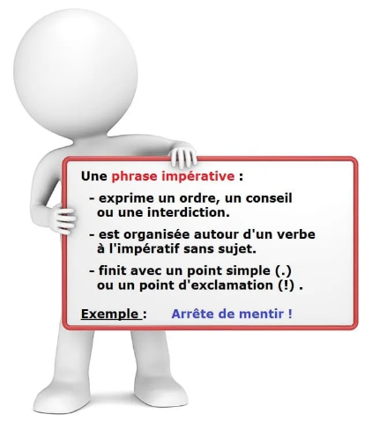
4.2 Relever les verbes utilisés dans les slogans et indiquer le temps verbal conjugué

Venir, Vivre, Dire, Réveiller
Ces verbes sont tous conjugués à l’impératif présent.

4.3 Relever les différences entre les 2 types de slogans

- Les slogans de la première colonne sont phrases de forme impérative
- Les slogans de la deuxième colonne sont phrases de forme nominale

4.4 Compléter la boîte à outils
Écrire un slogan – les types de phrases utilisées
Accepter toute proposition | Effet produit : le slogan à la forme impérative interpelle le public ciblé en s’adressant à lui directement. Il peut donner un ordre, un conseil, une interdiction.
Exemples :
Badoit, Buvez de la joie ! Sortez du troupeau, roulez en Polo !
Accepter toute proposition | Effet produit : le slogan à la forme nominale permet un message court qui accélère l’accès au sens.
Exemples :
Hollywood chewing gum : Fraicheur de vivre
L’ami du petit déjeuner, l’ami Ricoré

Activité 5 – Entraînez-vous !

Descriptif de l’activité pour l’enseignant : cette activité de systématisation permet aux élèves de comprendre le schéma de construction d’un slogan et de réemployer ce schéma (2 mots directeurs) pour promouvoir un produit en écrivant un slogan.

Support des réponses Annexe 2

5.1 Associer chaque produit listé aux mots-clés correspondant (qualités, promesse du produit, etc.).

Amis / Prendre | Hurler / Plaisir
Désir / Café | Plaisir / Faim
Envie / Vie | Argent / Demander

5.2 Écrire un slogan pour chaque produit en utilisant les mots-clés. Le slogan doit être rédigés sous forme impérative ou sous forme nominale.

Activité 6 – Tache finale

Une campagne publicitaire doit avoir lieu pour notre salle « Fitness’Forme ». Cette campagne prévoit la création d’affiches, flyer, dépliants, etc. Mais avant tout, il convient d’y associer un slogan accrocheur identifiant notre public et les qualités de nos services.

6.1 Lister les qualités des services proposés
- Amplitude horaires large pour plus de disponibilités pour les adhérents
- Cours collectifs variés répartis sur toute la semaine
- Suivi individualisé sur demande
- Espace détente disponible pour se reposer, se restaurer ou discuter après l’effort.
- Une boutique propose également des boissons, des barres énergétiques et compléments alimentaires ainsi que des accessoires de sport.
- Notre système de climatisation assure le chauffage, le rafraîchissement, la ventilation et la purification de l’air qui est renouvelé plus de 3 fois par heure dans tout le club. Il élimine les odeurs et l’air vicié, et réajuste les niveaux d’humidité, garantissant ainsi un environnement sain et un confort optimal.
- Les vestiaires ultra confortables sont équipés de cabines de déshabillage, de douches et de casiers individuels.
- Une attention toute particulière est portée à l’hygiène et à la propreté, assurées par des équipes d’entretien actives tout au long de la journée.
L’accès aux clubs se fait librement à l’aide d’une carte magnétique nominative remise lors de l’abonnement

6.2 Recenser le public visé
Personnes majeures (ou mineures de plus de 16 ans avec une autorisation parentale)

6.3 citer votre slogan et justifier vos choix
Sportez vous bien ! forme impérative qui évoque la santé et le sport
Osez la forme ! forme impérative qui montre que tout le monde peut aller dans la salle de sport, même ceux qui ne sont pas sportifs
Les clés de votre santé : forme nominale qui évoque la santé
En forme avant l’été : forme nominale qui évoque le bien être
Ensemble pour être en forme : forme nominale qui met en avant l’accompagnement ou les cours collectifs
…

Document 1 – Affiche publicitaire
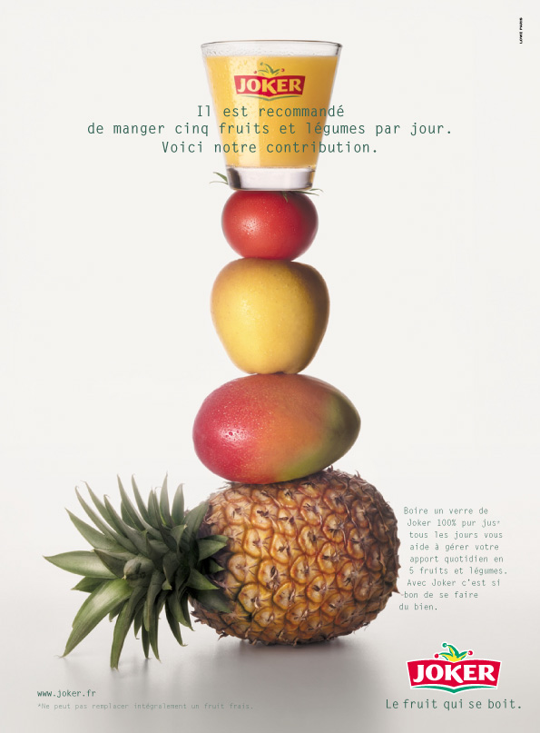

Annexe 1 – Les produits

2.1 | 2.2 | 2.3
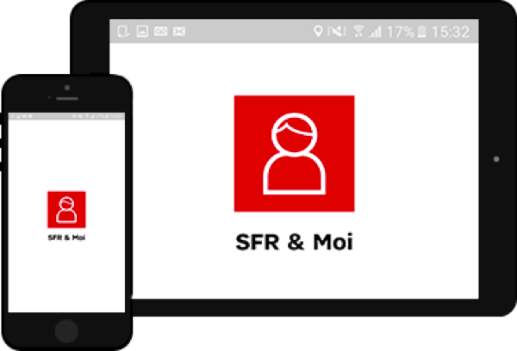  2.4 | 2.5 | 2.6
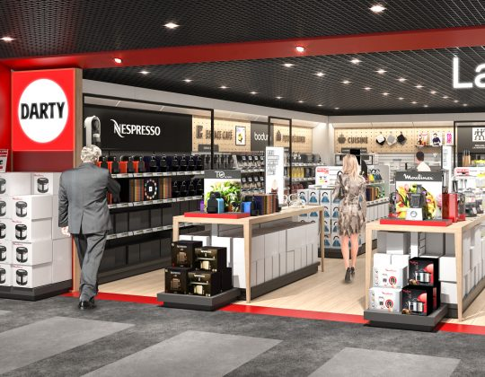  2.7 | 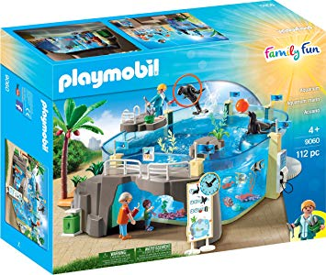  2.8. | 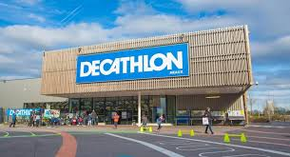  2.9

Annexe 2 – Des produits pour s’entrainer

Produit | Mots-clés | Slogan
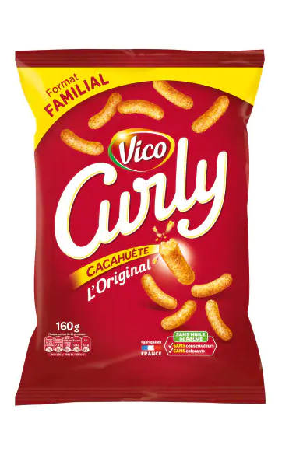 | Amis / Prendre | Si tu n’as pas d’amis, prends un CURLY
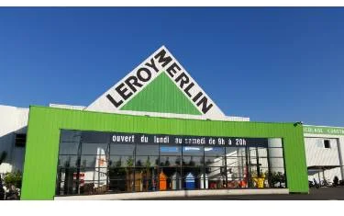 | Envie / Vie | Et vos envies prennent vie
 | Argent / Demander | Demandez plus à votre argent
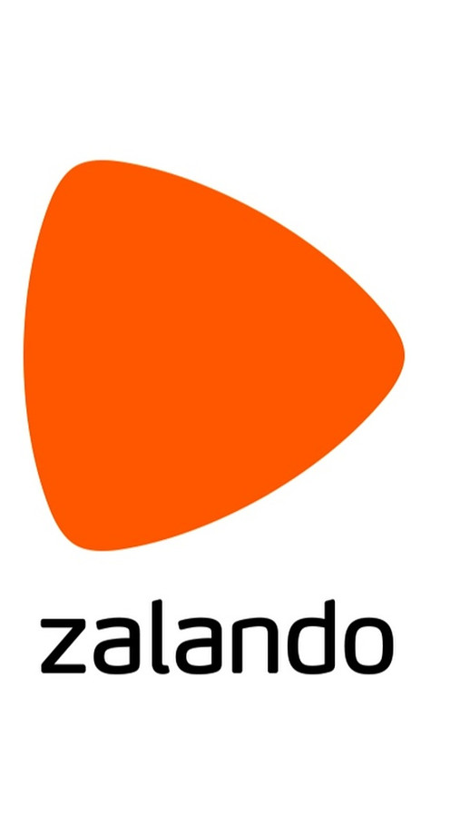 | Hurler / Plaisir | Zalando, hurlez de plaisir
 | Café / Désir | Un café nommé Désir
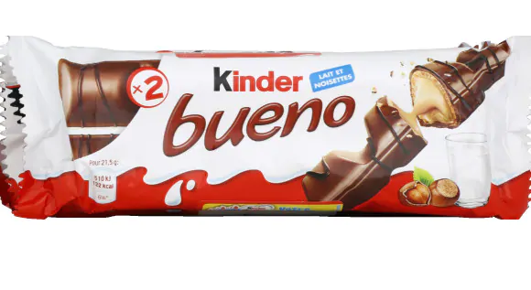 | Plaisir / Faim | Un plaisir pour les petites faims

